(М.Курманалиев)
(Адабиат - анъ туьзилиси)

Аьзирлеген ана тилининъ окытувшысы
Канлыбаева С.Т.

"Болмаса ша
Меним халкым,
Язбас эдим
Алтын уьшин"
М. Курманалиев
(Адабиат - анъ туьзилиси)
литературно - музыкальная композиция

Эдигеди,
Энгимели увылды,
Аркаларга айтып
бара авылым.
Таварых пан
Тарихши мен кол бувып,
Оьмирлерге
Адымлайды кавымым
Шувылдайды
Шобытлыдынъ ягасы
Коьк тарапка
Сарнап шыга тавысы
Ел - елпуьвде,
Куьйин шалып халкымнынъ,
Сыбырдайды
Сырлары ман камысы.
А. Капланов

Тувган Эл, тувган Ер. Кайдай терен ойлы бу соьзлер. Шет кыйырсыз Тувган Элим, яныма аьсирет тувган ерим. Кысы - язы, таза авасы, оьлени - шоьби, бурынга соккан ювсан ийиси. Юрегининъ басында турган ювык аьдемлеринъ, кишкей авылынъ данъклы аты ман, оьктемсиген авылдасларынъ оьз авылы ман. Оьктемсигендей йоллары да бар.
Яркылдады коьк аспанында ярык юлдызларынъ, ярыкланды авылым, яркырады шоьллигим, оьктемсийди ногайым
Куруптурсыны ман, Бийкеси мен, Алибеги мен, Салимети мен.
Бизим сыйлы ердеслеримиз бен!
(С. Майлыбаева йыр "Эдиге")

-"Ат туягын тай басар" деген акыйкат соьз. Эгер Алибек Узбек улы Каплановтынъ атасы Элине алты арслан яв шапканда, оны коршаламага шыккан болса, онынъ увылы тынышлык заманда Элин, Халкын, тувган ерин данъклап, Халкынынъ аьвелгиси - аьли-гиси, тили мутылмасын деп арымай - талмай куллык этип келеди. Алибек Узбек улын ногай халкынынъ патриоты деп санаймыз. Ол тек ятлавлар язып калмай, ногай тилдинъ байлыгын, ярасыклыгын, терен маьнелигин коьрсетер мырад пан, баска тиллерден белгили шаьйделердинъ шыгармаларын ногайшага авдарган. Мысалы немис тилиннен Гетединъ, Гейнединъ, Шиллердинъ, Мерткединъ ятлавларын ногай тилинде калай эситилуьвин коьрсеткен.
(немис тилиннен ятлав)

-Белгили орыс йырларын ногайшага авдарып, Ногай тилдинъ байлыгын коьрсетеди. Алибек Оьзбек улы оьзи де йыр суьетаганлардан эм юмсак, йылы тавысы ман тынълавшылардынъ коьнъилине етеди. Биз сыйлы шайиримиз Алибек Оьзбек улына оьзининъ коьширген йырын йырлап эситтиргенин тилеймиз.
(Бийийди мектебтинъ кызлары)

-Алибек Узбек улы атасынынъ йолын алып барган болса, онынъ ызын алып барады окувшысы ногай халкымнынъ уьмит эткен ак шешекейи Салимет Ахмат кызы Майлыбаева. Онынъ ойы, мырады, савлай яшавы шыгармаларынынъ бетлеринде. Автор оьзининъ яшайтаган заманын, онынъ бактысын коьрсетеди эм коьп соравларга явап таппага ымтылады, оны тынышсызландыратаган затлар коьп. Болса да тек заманнан кашып кутылып болмаягын да коьрсетеди.Заманымыз кайдай авыр, кыйынлы болса да, шайир кызымыз савлай халкымыздай болып ийгиликке сеним этеди. Халкынынъ аьвелгиси мен оьктемсуьв, оьз ерин баалап, коршалап билуьв, келеектегиси уьшин тыпакласувга шакырады эм халкына тек яхшылыклар сагынады.

Ятлав "Ногайыма"
Элим турса, энли болар яйлагы,
Эсап этсе, эркин болар авлагы,
Биргелессе шашыраган ногайым,
Кенъ елпилдер наьсибининъ байрагы.
Бу куьнлерде керек карув йыймага,
Осаллыкты орып алып кыймага,
Ногай деген шынты атты данълатып
Ана ерде атагындай сыймага.
Бу куьнлерде сеним керек ярыкка,
Тыпак болсак, тынып мырад калмас деп,
Оьз исине кишкей бизим халкымыз,
Бир тиревсиз оьзи ялгыз калмас деп.
(ятлав "Ногай анълар")
С. М. йырлары.
-"Мен бу шоьлде тувып оьскенмен, онынъ исси кумында яланъ аяк ызларым коьп калган, отлакта мал багып, ызанда аслык йыйнап, куьнде каралай янып, ислеп юрген кыйыншыларды коьргенмен. Шоьлдинъ Сылувлыгын да, ямгырлы, батпак куьнлерин де эсимде саклайман, сога коьре ногай шоьлдинъ аьдемлери меним бас геройларым эдилер!..."деп хабарлайды Бийке Исхак кызы Кулунчакова.

-Соьзсиз де, сосы сыдыраларды окыган аьдем оьзининъ балалык шагын коьз алдына келтирмей болмайды. Айлак та бизге, эдигешилердинъ янына ювык этеди онынъ
"Тунъгыш" деген хикаеси. Онда бизим авылымыз, авылшыларымыз, олардынъ куьнделик каьрлери юрегимизге йылувлык эндирип - баьри зат та коьз алдымыздан оьтеди.

-Аьли биз оьрметли язувшыдынъ шыгармасында суьвретленген авылымыздынъ орамы ман кезбеге сизди де, аявлы конаклар, шакырамыз йолымызда сосы сыйлы ердеслеримизге де тие кетермиз.
"Сув ман кораланган авылга кирер уьшин, машинлер эм арбалар коьпирлерди оьтпеге керек эдилер. Авылдынъ ишине киреек уьшин бас деп кенъ ягалы, салкын сувлы, екен конган, камыс толган Шобытлы йылгады, сонъ он абыт кетпей колдан казылган терен каьневди оьтпеге керек болады. Шобытлыдынъ кенъ агаш коьпири ишине карап буьгилген, оннан оьте ятып, машиннинъ яде арбадынъ ишиндеги аьдемлер акырын сыбырдайдылар "Аллам, оьзинъ саклагайсынъ, Аллам, оьзинъ кеширгейсинъ".
Шобытлы йылгадынъ сувы дайым да аз баратаган эди. Аьне сога коьре аьдемлер номай сувлы Терек йылгадан кол каьнев тартканлар. Сув келген янъы ерде колхоз да курып баслаганлар. Аьне соьйтип тувган бизим бир орамлы авыл. Ол йылларды эсине алса, атамыз аьжепсинеди: " Олла аьперим бизим Халкка! Кайдай куват керек, куьш деп айтпайман, куват керек сондай узын каьневди кол ман казувга. Нешагы тастай каткан ерлер сыйыр егилген сабан ман айдалдылар. Халкта куват нешагы да куьшли, ниети бир болса"-деп язады автор.

-Мине сол йылга, мине сол кол ман казылган каьнев.
Энди сол уьйкен орамы ман барамыз йолымызда Албек Узбек улына тие кетемиз. Энди сыйлы агаумыз, шаьйиримиз Куруптурсун Абдулла улы яшаган уьйи. Аьли онда баскалар турадылар. Мине ога карсы экинши сыдырадагы уьйде язувшымыз оьзи, Бийке Исхак кызы, яшаган ери, аьли шыгармада суьвретленген ямпик маштак кишкей уьйдинъ орынында авылдастынъ ярасык азбарлы уьйкен уьйи орынласкан. Сосы кенъ орам ман ювырып юргенлер бизим сыйлы авылдасларымыз.
Энди Салимет Ахмат кызында конакта болар уьшин баска орамга туьсуьв керек. Мине шаьйирдинъ тувып - оьскен, ювырып юрген орамы. Мине уьйи тоьркини. Уьйкен кенъ орамга коьре бу кыска эм тар орам. Авыл арасында буга "немис орам" деп те айтатаган эдилер, белки аьр заманда да тап - таза, бир уьйдинъ азбарындай, сыпырылып турганга болар, бу орамнынъ яшавшылары да айлак эрте турып, баскаларга коьре, малларын да шыгарып, азбарларын да, орамларын да сыпырып, эртенги шайларын да ишпеге уьлгиретаган эдилер.

-Аьне сондай кишкей болса да бизим авылдынъ уьйкен хабары. Сав болынъыз бизи мен бизим орамларымыз бан кыдырганынъызга.

-"Эдиге атлы авылым..."- деп язады шайиримиз Куруптурсун Абдулла улы Бариев, оькинишке, буьгуьн арамыздан кеткен, яткан ери ярык болсын. ногайда бурыннан бери "Атадан увыл тувса, ийги, ата сойын кувса ийги" деген аьруьв айтув бар. Соьйтип Абдулла Бариевтинъ увылы Куруптурсун да атасынынъ йолын алып, ятлавлар, йырлар язув иси мен каьр шегип келди. Ол тувган ногай шоьллиги, ата юрты, халкы эм онынъ ян авырткан маьселери акында юректен алынган йылы соьзлери мен коьнъилли кепте язады. Шаьйир оьзи йок болса да, онынъ язган "Ким айтады?" деген ятлавы буьгуьнги эм келеектеги яс оьспирлерге калдырып кеткен оьсиеттей болып сезиледи:
Ятлав окыйды

-Буьгуьн сыйлы ердеслеримиздинъ аьр бирисининъ акында айтсак, куьн тувыл туьн де етпеек.
Биз, Эдиге авыл яшавшылары, кишкейи де, уьйкени де, оьзимизди бек наьсипли деп санаймыз, сондай сыйлы оьрметли аьдемлер тувган авылда яшаганымызга, оьктемсиймиз олар ман баскалардынъ алдында, куванышымыз койнымызга сыймай суьйинемиз. Эм буьгуьнги озгараяткан шарамыздынъ мырады оьзимиздинъ куванышымыз бан сизи мен, аявлы конаклар боьлиспеге эм сизинъ алдынъызда оьктемсип айтамыз:
"Мине кайдай бизим авылдынъ байлыгы - кайдай шайирлер эм язувшылар! Сиз оьзек те бек аьруьв билесиз олардынъ акыннан, биледи оларды сав халкым, биледи оларды ногайым!"
Соьз беремиз сыйлы ердеслеримизге (А. Капланов, С. Майлыбаева)

Биюв мен битируьв

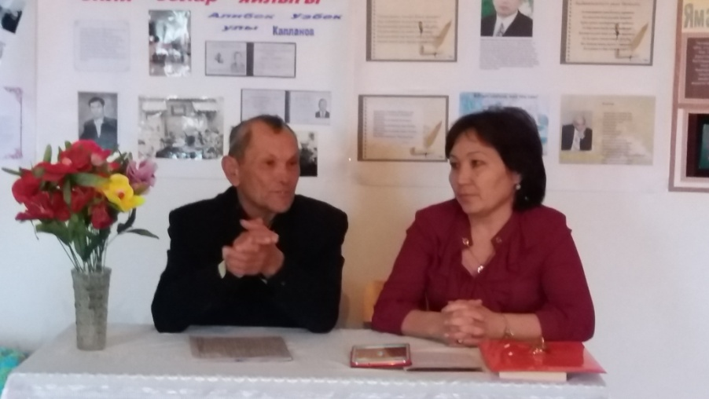

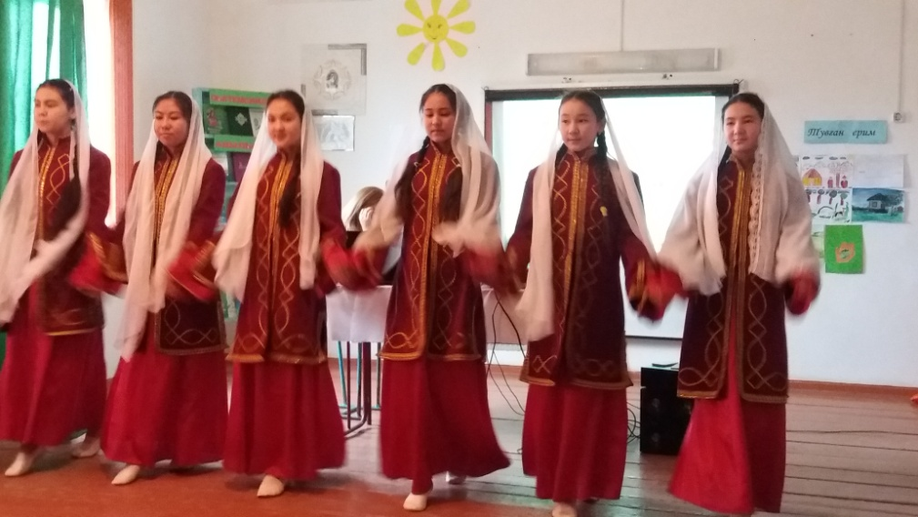

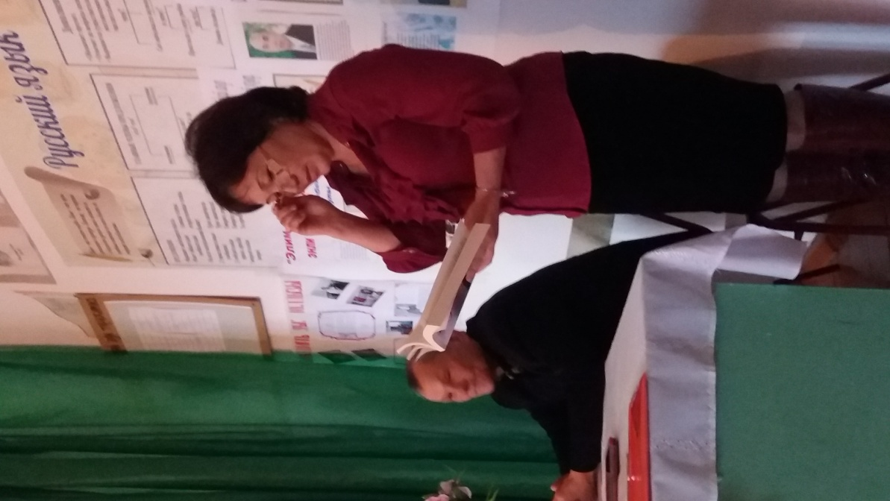

Адабиат - анъ туьзилиси

"Болмаса ша меним халкым,
Язбас эдим алтын уьшин"
М. Курманалиев

